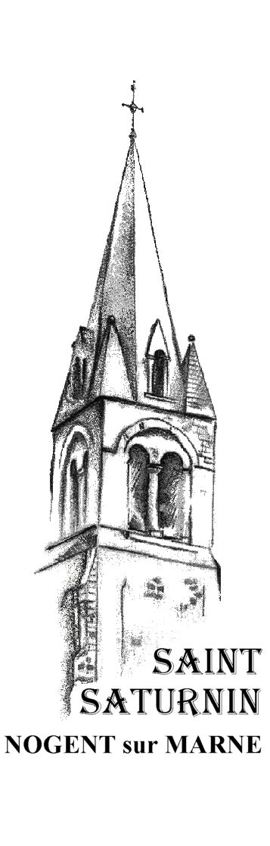
avec les hommes; il demeurera avec eux, et ils seront ses peuples, et lui-même, Dieu avec eux, sera leur Dieu. Il essuiera toute larme de leurs yeux, et la mort ne sera plus, et il n’y aura plus ni deuil, ni cri, ni douleur : ce qui était en premier s’en est allé. » Alors celui qui siégeait sur le Trône déclara : « Voici que je fais toutes choses nouvelles. » – Parole du Seigneur.

EVANGILE de l’Evangile selon saint Jean (14, 23-29)
En ce temps-là, Jésus disait à ses disciples : « Si quelqu’un m’aime, il gardera ma parole ; mon Père l’aimera, nous viendrons vers lui et, chez lui, nous nous ferons une demeure. Celui qui ne m’aime pas ne garde pas mes paroles. Or, la parole que vous entendez n’est pas de moi : elle est du Père, qui m’a envoyé. Je vous parle ainsi, tant que je demeure avec vous ; mais le Défenseur, l’Esprit Saint que le Père enverra en mon nom, lui, vous enseignera tout, et il vous fera souvenir de tout ce que je vous ai dit. Je vous laisse la paix, je vous donne ma paix ; ce n’est pas à la manière du monde que je vous la donne. Que votre cœur ne soit pas bouleversé ni effrayé. Vous avez entendu ce que je vous ai dit : Je m’en vais, et je reviens vers vous. Si vous m’aimiez, vous seriez dans la joie puisque je pars vers le Père, car le Père est plus grand que moi. Je vous ai dit ces choses maintenant, avant qu’elles n’arrivent ; ainsi, lorsqu’elles arriveront, vous croirez. »
Flash St Sat

Fête de l’Ascension du Seigneur.
- Messe anticipée : Mercredi 25 mai, Saint-Saturnin, 18h30
- Messes du jour : Jeudi 26 mai, Sainte-Anne, 9h30, et Saint-Saturnin, 11h00 et 18h30.
Pas de messe à 9h30 jeudi 26 mai.
Concert multicultuel (interreligieux) – Mardi 31 mai, à partir de 20h, en salle Watteau
Votre curé espère la présence nombreuse des paroissiens, et leur soutien aux jeunes de « la Messe des Jeunes » qui ont accepté d’interpréter plusieurs chants ! – Les réservations sont ouvertes (site internet de la mairie).

Dans notre communauté paroissiale, des joies, des peines...
Ce samedi nous avons célébré 2 baptêmes de jeunes de l’Ecole St André et 15 baptêmes de jeunes de l’Etablissement Albert de Mun, ainsi que les étapes de foi de nombreux jeunes.
Ce dimanche nous célébrons le baptême de Eva ARNAUD, Gustave RECHAUX et Lucie MATTEI LEKIC.
Nous avons dit A-Dieu à : Eric DUHUY (19/05) – Corinne MARTIN (20/05).
Pause à la Source
Pour la « Messe Bienvenue »
"Dieu notre Père, nous te bénissons pour les hommes et les femmes qui font le choix de s’engager sur la voie du mariage en Église. Loué sois-tu pour l’amour que tu as fait naître en eux. Donne-leur d’accueillir tout signe bon pour se construire, pour grandir en confiance, pour aimer toujours mieux.
Nous te confions ces enfants, dont tu veux faire pleinement, par le Baptême, tes enfants. Qu'ils découvrent en Jésus Ressuscité le compagnon de leur vie et n'aient pas peur de le suivre sur son chemin de vie, jusque dans sa Pâque, dans sa lumière !
Que l'Esprit Saint fasse de nous tous des pierres vivantes de l'Église et des témoins joyeux de ton amour pour tous les hommes ! Nous te le demandons par Jésus, le Christ, notre Seigneur."

22 mai 2022 – 6ème Dimanche de Pâques – Année C

À l’écoute de la Parole de Dieu

Lecture du livre des Actes des Apôtres (15, 1-2. 22-29)
En ces jours-là, des gens, venus de Judée à Antioche, enseignaient les frères en disant : « Si vous n’acceptez pas la circoncision selon la coutume qui vient de Moïse, vous ne pouvez pas être sauvés. » Cela provoqua un affrontement ainsi qu’une vive discussion engagée par Paul et Barnabé contre ces gens-là. Alors on décida que Paul et Barnabé, avec quelques autres frères, monteraient à Jérusalem auprès des Apôtres et des Anciens pour discuter de cette question. [……….]
Les Apôtres et les Anciens décidèrent avec toute l’Église de choisir parmi eux des hommes qu’ils enverraient à Antioche avec Paul et Barnabé. C’étaient des hommes qui avaient de l’autorité parmi les frères : Jude, appelé aussi Barsabbas, et Silas. Voici ce qu’ils écrivirent de leur main :
« Les Apôtres et les Anciens, vos frères, aux frères issus des nations, qui résident à Antioche, en Syrie et en Cilicie, salut ! Attendu que certains des nôtres, comme nous l’avons appris, sont allés, sans aucun mandat de notre part, tenir des propos qui ont jeté chez vous le trouble et le désarroi, nous avons pris la décision, à l’unanimité, de choisir des hommes que nous envoyons chez vous, avec nos frères bien-aimés Barnabé et Paul, eux qui ont fait don de leur vie pour le nom de notre Seigneur Jésus Christ. Nous vous envoyons donc Jude et Silas, qui vous confirmeront de vive voix ce qui suit : L’Esprit Saint et nous-mêmes avons décidé de ne pas faire peser sur vous d’autres obligations que celles-ci, qui s’imposent : vous abstenir des viandes offertes en sacrifice aux idoles, du sang, des viandes non saignées et des unions illégitimes. Vous agirez bien, si vous vous gardez de tout cela. Bon courage ! »
Parole du Seigneur.

PSAUME 66 (67)

℞ Que les peuples, Dieu, te rendent grâce ; qu’ils te rendent grâce tous ensemble !
Que Dieu nous prenne en grâce et nous bénisse,  que son visage s’illumine pour nous;  et ton chemin sera connu sur la terre,  ton salut, parmi toutes les nations. ℞ | Que les nations chantent leur joie,  car tu gouvernes le monde avec justice ;  tu gouvernes les peuples avec droiture,  sur la terre, tu conduis les nations. ℞

La terre a donné son fruit ; Dieu, notre Dieu, nous bénit.

Que Dieu nous bénisse, et que la terre tout entière l’adore ! ℞.

Lecture de l’Apocalypse de saint Jean (21, 1-5a)
Moi, Jean, j’ai vu un ciel nouveau et une terre nouvelle, car le premier ciel et la première terre s’en étaient allés et, de mer, il n’y en a plus. Et la Ville sainte, la Jérusalem nouvelle, je l’ai vue qui descendait du ciel, d’auprès de Dieu, prête pour les noces, comme une épouse parée pour son mari. Et j’entendis une voix forte qui venait du Trône. Elle disait : « Voici la demeure de Dieu

